El presente anexo se basa en los lineamientos estipulados y definidos en la Propuesta General Económica el cual se celebrará entre los interesados; Castelán Auditores S.C. y (Nombre del contribuyente) con RFC (xxxx).

PROPUESTA DE HONORARIOS

**SERVICIO:** ELABORACION DE NOMINA

**TIPO DE PERSONA:**

**REGIMEN:**

**FECHA DE ELABORACION:** DD/MM/AAAA

Dada la importancia de otorgar la seguridad de que su Nómina está cumpliendo con las disposiciones en materia legal le hacemos llegar nuestra propuesta:

## HONORARIOS MENSUALES

|  |  |
| --- | --- |
| **CONCEPTO** | **MONTO** |
| **Costo por empleado por mes** | **$** |
| **Costo total empleados por mes** | **$** |
| **Costo por timbre** | **$ 5** |
| **Descuento Especial** | **$** |
| **Subtotal** | **$** |
| **IVA** | **$** |
| **Total** | **$** *MN* |

• Los honorarios se revisan cada trimestre para revaloración.

• El cliente es responsable de contratar su propio paquete de facturas electrónicas.

• Costo por timbre de nómina $ 5.00

Ejemplo:

Trabajadores: 3 Semanas trabajadas: 4

Total, timbres: 12 Costo total de timbres nomina: $ 60.00

* Esta propuesta da inicio a partir de su firma, si existe actualización de información o algún otro servicio fuera del descrito anteriormente, le haremos llegar una propuesta económica adicional basada en el análisis de la información que realicemos en su momento.
* La factura se emite los primeros días del mes subsecuente, de acuerdo a la cantidad de trabajadores y sus nóminas y timbres elaborados.

REQUISITOS DEL PATRON

Para poder ejecutar el servicio de Elaboración de Nómina, requerimos los siguientes puntos:

* Constancia de situación fiscal
* Acta Constitutiva
* Poder notarial
* Firma electrónica de la empresa
* Firma electrónica del representante legal
* Certificado del IMSS vigente con contraseñas
* Tarjeta patronal original vigente
* Alta en Finanzas del 3%
* Sellos vigentes para el timbrado de nómina
* Pagos de timbres (Se recomienda realizar un cálculo estimando del consumo anual o semestral) si anteriormente trabajaron con el sistema NOI de la marca ASPEL requerimos la contraseña.

**NOTA: Si Castelán Auditores S.C ya cuenta con algún documento anteriormente mencionado, no será necesario enviarlo nuevamente.**

REQUISITOS DEL TRABAJADOR

Castelán Auditores S.C. recibe expedientes de empleados a dar de alta en el IMSS. Cada vez que ingresa un nuevo empleado a la compañía ésta entrega a Castelán copia de los siguientes documentos del empleado junto con el formato de alta del trabajador:

* Acta de Nacimiento
* INE
* CURP
* RFC
* Comprobante Domiciliario no mayor a 3 meses
* Comprobante oficial de Número de Seguridad Social
* Hoja de retenciones INFONAVIT (en caso de un crédito vigente
* Monto del Sueldo diario
* Formato de Alta del Trabajador formato adjunto GC-NOM-FR-006

Nota: Esta información es para el expediente laboral de cada trabajador que en base al Art 784 de la LFT debe de resguardarse para poder tener un medio de defensa en caso de ser necesario.

El departamento de TRÁMITES puede apoyarle si no cubre todos los requisitos, el pago por la gestoría de los servicios se cotiza por separado, enlistamos los costos de estos trámites *únicamente para su conocimiento:*

|  |  |  |
| --- | --- | --- |
| 1. | Firma electrónica de la empresa | $500.00 |
| 2. | Firma electrónica del representante legal | $500.00 |
| 3. | Certificado del IMSS vigente con contraseñas | $500.00 |
| 4. | Tarjeta patronal original y vigente | $500.00 |
| 5. | ALTA en FINANZAS del 3% | $500.00 |
| 6. | SELLOS vigentes para el timbrado de la nómina | $500.00 |

**NOTA**: SI ADQUIERE EL SERVICIO DE NÓMINA CON CASTELAN AUDITORES S.C, EL SERVICIO DE GESTORÍA DE CUALQUERA DE LOS PUNTOS ANTERIORES, OCURRE CON UN 30% MENOR A LA TARIFA QUE SE MUESTRA, ESTA COTIZACIÓN SE ENVÍA POR SEPARADO.

INCIDENCIAS

Formato adjunto GC-NOM-FR-008, es el UNICO formato que Castelán Auditores S.C. maneja para el proceso de incidencias, se recibe en formato electrónico *.pdf vía correo electrónico institucional.

Castelán no adquiere responsabilidad sobre solicitudes verbales, vía telefónica, mensaje de voz vía celular, mensaje vía celular, correo electrónico personal o diferente al proporcionado al inicio.

**EJEMPLO DE LLENADO**

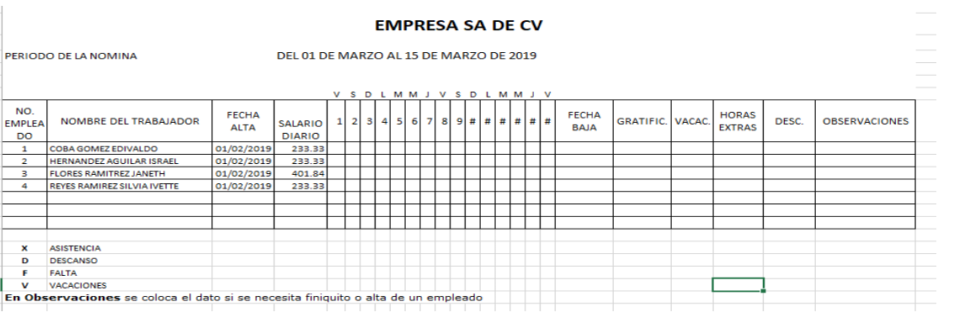

**IMPORTANTE**

ALTAS DE TRABAJADOR: se procesan y da respuesta de 24 horas posterior a la recepción de la solicitud, el IMSS acepta fecha de inicio retroactivo de 3 días (GC-NOM-FR-006)

BAJAS DE TRABAJADOR: se procesan y da respuesta de 24 a 48 horas posterior a la recepción de la solicitud, el IMSS acepta fecha de baja retroactiva de 5 días (GC-NOM-FR-007)

**TODOS LOS DOCUMENTOS ANTERIORMENTE MENCIONADOS DEBEN SER ENVIADOS EN DIGITAL AL CORREO:**[**nominas@consultoriacastelan.com**](mailto:nominas@consultoriacastelan.com)

1. NÓMINA SEMANAL. - Se trabaja en base a **semana caída** es decir se procesan incidencias de la semana anterior, se sugiere la recepción de la información los viernes o lunes antes de las 12:00 pm.

A continuación, podrá observar gráficamente los periodos de tiempo para llevar a cabo la elaboración de **Nóminas Semanales**:

|  |  |  |
| --- | --- | --- |
| **Nóminas Semanales** | | |
| Reportes disponibles en plataforma. | Autorización o Incidencias | Recibos disponibles en plataforma |
| **JUEVES de cada semana** | **Viernes y Lunes** | **MARTES de cada semana** |

1. NÓMINA QUINCENAL. - Procesa autorización o incidencias dos días hábiles después del 9 y 24 de cada mes, considerando solo de lunes a viernes antes de las 12:00 pm, una vez firmada esta propuesta se lleva a cabo el calendario mensual del año.

A continuación, podrá observar gráficamente los periodos de tiempo para llevar a cabo la elaboración de **Nóminas Quincenales**:

|  |  |  |
| --- | --- | --- |
| **Nóminas Quincenales** | | |
| Reportes disponibles en plataforma. | Autorización o Incidencias | Recibos disponibles en plataforma |
| **9 de cada mes** | **2 Días hábiles después del 9 de cada mes** | **15 de cada mes** |
| **24 de cada mes** | **2 Días hábiles después del 24 de cada mes** | **Último día del mes** |

**Para el cumplimiento de los tiempos establecidos es necesario trabajar en conjunto con ustedes, este nos permitirá avanzar en el proceso de manera oportuna y así evitaremos retraso en la información.**

ENTREGABLES

Los entregables que comprende esta propuesta son los siguientes:

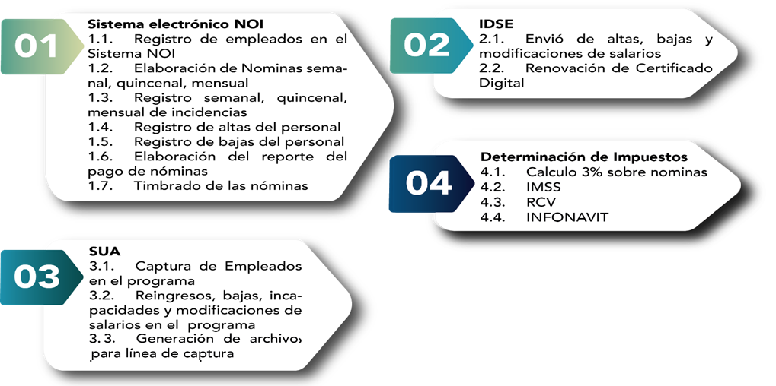

En el caso específico de la autorización de la nómina, si esta no se recibe en el lapso establecido, tomaremos como válida la aprobación y procederemos a realizar el timbrado del mismo. Su contador o nosotros mismos podemos explicarle las implicaciones fiscales de no proceder el timbrado en el mes correspondiente.

Ofrecemos un Servicio de Administración de Nomina; que incluye recepción y envío de información mediante correo electrónico e interacción exclusivamente con el administrador de la empresa; no incluye algún servicio jurídico-legal o trato directo con los trabajadores. También se lleva a cabo la elaboración y cálculo de la misma, asesoría a cualquier duda, referente a la carga Social, IMSS, RCV, INFONAVIT, 3% estatal Retención y pago del ISR de los trabajadores.

De esta forma, damos cumplimiento a la obligación que se impone el Reglamento de Código Fiscal de La Federación. Artículo 33 RCFF. - Para los efectos del artículo 28, fracciones I y II del Código, se estará a lo siguiente:

A. Los documentos e información que integran la contabilidad son:

La documentación relacionada con la contratación de personas físicas que presten servicios personales subordinados, así como la relativa a su inscripción y registro o avisos realizados en materia de seguridad social y sus aportaciones.

En otros términos, la Nómina es, un documento con validez legal, que refleja por escrito, el salario de los trabajadores. Este documento puede sufrir cambios, ya que tras la Reforma Laboral 2014, se introducen nuevos datos en las nóminas.

FIRMAS

La presente tiene como fin cumplir por ambas partes en sustitución de un contrato el acuerdo de los honorarios por el servicio. Sea tan amable de firmar de conformidad.

Firma de Aceptación Fecha de inicio del Servicio

de

(Nombre del Contribuyente)

Atentamente

C.P. y E.F. Ada Hernández Castelán

Directora General